Туристический компас

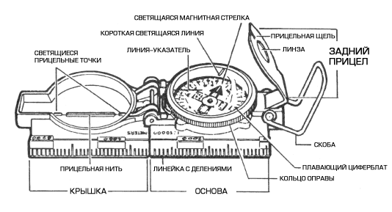
Крышка компаса защищает плавающий циферблат. Она содержит прицельную нить (передний прицел) и прицельные точки.
Тело компаса содержит следующие части:
- Плавающий циферблат, установленный в центре так, что он может свободно вращаться, даже когда компас удерживается не ровно (под углом). На циферблате имеются фигуры в виде стрелки и букв E и W. Стрелка всегда показывает на север, а буквы указывают на восток (E) 90° и запад (W) 270°, соответственно. Имеется две шкалы: внешняя шкала обозначает миллиметры, и внутренняя шкала обозначает градусы.
- Обрамление плавающего циферблата - стекло, на котором находится линия-указатель (неподвижная часть).
- Кольцо оправы.
- Скоба, присоединенная к основе компаса.
Задний прицел (линза). Линза используется для чтения информации с циферблата. Прицельная цель используется совместно с передним прицелом для обнаружения объектов. Задний прицел также служит замком и зажимает циферблат для его защиты, когда компас находится в закрытом состоянии. Чтобы циферблат плавал свободно, задний прицел должен быть открыт более чем на 45°.
Один из методов применения:
Использование техники центрального захвата.
Сначала откройте компас так, чтобы крышка и основа компаса образовывали прямую линию. Переместите линзу (задний прицел) к задней позиции, чтобы циферблат плавал свободно. Затем, разместите ваши пальцы рук как показано на Рисунке:
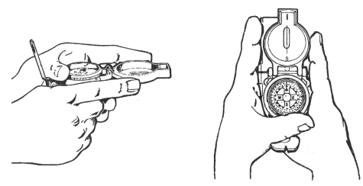

Разведите ваши локти в разные стороны, и разметите компас между вашим подбородком и поясом. Чтобы измерить азимут, просто поверните ваше тело в сторону объекта, указывая крышкой компаса непосредственно на этот объект. Когда Вы укажете на объект, посмотрите на циферблат компаса и прочтите значение азимута под неподвижной черной линией-указателем.

